**Лабораторна робота 03.** **Використання логічних операцій.**

**Мета**: навчитися використовувати математичні функції**,** операції форматованого виведення даних, операції порівняння, логічні операції в середовищі програмування **С++ Builder** в **консольному режимі.**

**На період** карантину в дистанційній формі навчання потрібно використовувати замість **С++ Builder онлайн компілятор C++ Shell, який доступний за адресом** [**http://cpp.sh**](http://cpp.sh) (інструкція надана після тексту ЛР). При наявності на домашньому комп’ютері іншого компілятору С++ завдання можна виконати на ньому. Результати надсилати на електронну адресу викладача [**t.i.lumpova@gmail.com**](mailto:t.i.lumpova@gmail.com)у вигляді cpp-файлу з іменем у форматі

**<Номер групи><Номер лабораторної>[-<Номер завдання>] <Прізвищеанглійською>**

Наприклад,21-1Loban.cpp.

При відсутності можливості доступу до Інтернету текст програми набрати в Блокноті або WordPad Windows та надіслати на електронну адресу викладача.

**Строк відсилки ЛР 03.03.2021.**

**Виконати тести – файл АП Тест 2.docx на Github**

**Строк відсилки теста 03.03.2021.**

Всі, що виникнуть, запитання надсилайте на електронну адресу викладача.

**Методичні вказівки щодо організації самостійної роботи студентів**

1. Запустити середовище програмування С++ .
2. Записати програму, що виконує 2 завдання з пп.3.1-3.2. В першому рядку програми записати

*// ПТБД-21 Група № Прізвище*

вказавши номер своєї групи та своє прізвище. Перед завданням в коментарі встановити його номер.

1. Завдання:
   1. Оголосити дійсні змінні ***a****,* ***b****,* ***х*** та ввести їх значення***.***
   2. Умовою того, що число *x* належить проміжку [*a*; *b*], є математичний вираз *a*  *x*  *b*. Надати цей вираз мовою С++ , присвоїти змінній **y** та вивести, використовуючи потокове виведення значення ***a****,* ***b****,* ***х****,* сам вираз та результати його обчислення.
   3. Припустимо, що значення числових змінних **a**, **b**, ***х*** зображують довжини відрізків. Умовою того, що з відрізків можна утворити трикутник, є система нерівностей: ***a* > 0, *b* > 0, *х* > 0, *a*+*b* > *х*, *a*+ *х* > *b*, *b*+ *х* > *a*.** Надати цей вираз мовою С++ , присвоїти змінній **y** та вивести, використовуючи потокове виведення значення ***a****,* ***b****,* ***х****,* сам вираз та результати його обчислення.
2. Запустити програму на виконання. При відсутності помилок текст програми надіслати викладачу.
3. При необхідності проведення консультації з питань виконання лабораторних та практичних робіт відправте відповідне повідомлення на електронну пошту викладача.
4. На наступній сторінці надається вигляд інтерфейсу **C++ Shell та стрілками позначено вказівки щодо дій. Для запуску компілятора натискається кнопка "Run". Результат виконання буде наданий у вікні під кнопкою "Run".**

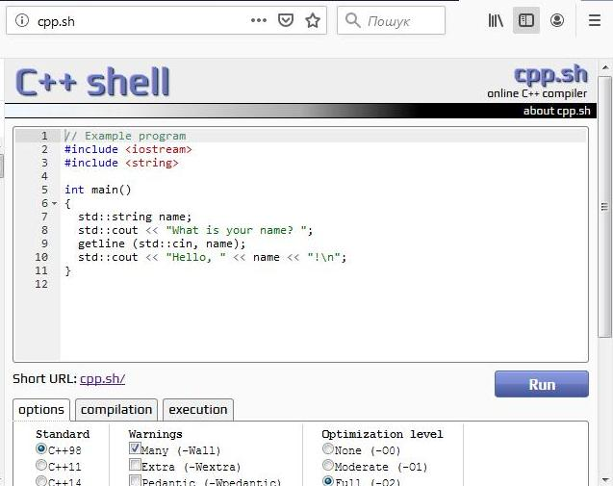

Запуск компіляції і виконання

Встановити крапку тут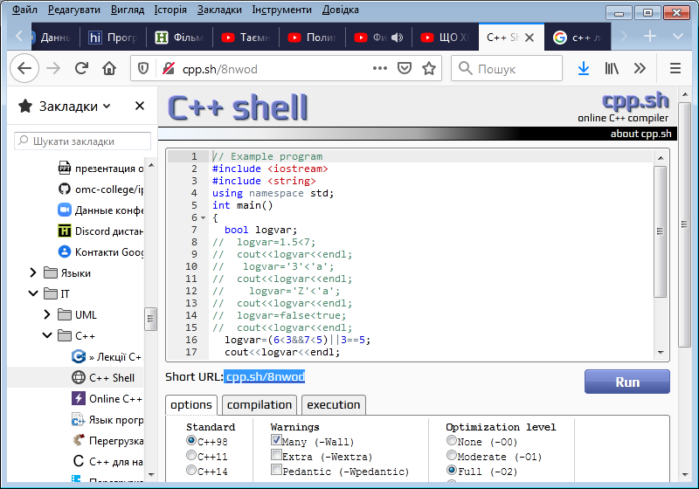

Замінити текст на свій

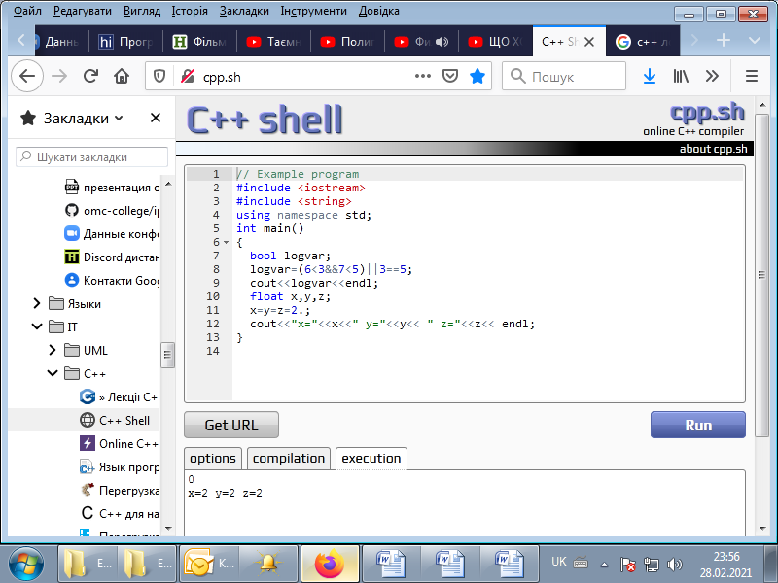

Натиснути кнопку для отримання URL

**Проблемні питання. Розгляд логічних виразів**

| Таблиця 1 – Логічні операції С++ | | | |
| --- | --- | --- | --- |
| **Операції** | **Позначення** | **Умова** | **Короткий опис** |
| І | **&&** | а == 3 **&&** b > 4 | Складена умова істинна, якщо істинні обидві прості умови |
| АБО | **||** | а == 3 **||** b > 4 | Складена умова істинна, якщо істинна, хоча б одна з простих умов |
| НЕ | **!** | **!**( а == 3) | Умова істинна, якщо a не дорівнює 3 |

Компілятори С++ забезпечують так зване **ледаче**, або **скорочене**, обчислення булевих операцій **&&** та **||**. Спочатку обчислюється їх перший операнд. Якщо для операції **&&** це **false**, то другий операнд обчислювати не треба, адже результатом усе одно буде **false**. Аналогічно, якщо перший операнд операції **||** має значення **true**, то другий операнд не потрібен.

**Приклад 1**. У виразі **(2*2==5)&&(323345%2209==37)** обчислюється тільки **2*2==5** (хибність), а у виразі **(2*2==4)||(323345%2209==37)** – тільки **2*2==4** (істина).

**Приклад 2**. Вирази **(2<3)&&(2<4)**, **(0>1)||(1>0)** та **!('a'=='x')** мають значення **true**, вирази **(2<-2)&&true** та **!(5==5)** – значення **false**.

**Вправи**

1. Обчислити значення виразів а) **1.5<7**; б) **'3'<'a'**; в) **'Z'<'a'**; г) **false<true**; д) **false<-1**? Які неявні перетворення типів виконуються під час їх обчислення?

2. Обчислити значення виразу: а) **!true==0;** б)**!false||(false==1)**; в) **(2>1)&&!true**.

3. Обчислити значення виразу **6<3&&7<5||3==5**.

Математичну умову *x*<*y*<*z* можна записати мовою C++ як **(x<y)&&(y<z)**. Запис **x<y<z** виражає зовсім іншу умову, а саме **(x<y)<z**. Обчислимо вираз **(-3<-2)<-1**. Значенням виразу **(-3<- 2)** є **true**. Далі обчислюємо **true<-1**, починаючи зі зведення аргументів порівняння до типу **int**, тобто в кінці обчислюється **1<-1** і його значенням є **false**. Проте *з погляду математики* запис -3<-2<-1 істинний.

Математичну умову *x*=*y*=*z* того, що числа *x*, *y*, *z* попарно рівні між собою, можна записати мовою C++ як **(x==y) && (y==z).** Для дійсних змінних **x**, **y**, **z** вираз **x=y=z** еквівалентний виразу **x=(y=z)** і задає присвоювання значення змінної **z** змінним **y** та **x**; його результатом буде значення змінної **z** – деяке дійсне число.

Приклад перевірки [cpp.sh/8nwod](http://cpp.sh/8nwod)

**Задача.**

Необхідно підрахувати бонус робітника. Він не може бути від’ємний, але може дорівнювати нулю. Бонус нараховується, виходячи з трудового стажу. Категорії стажу такі: менше або дорівнює 2-м рокам; більше двох, але менше 5 років; п’ять або більше років, або менше 10 років; 10 років та більше. В залежності від трудового стажу робітник буде отримувати різні бонуси

|  |  |
| --- | --- |
| Стаж | Бонус % від зарплати |
| 0 < трудовий стаж ≤ 2 | 5 |
| 2 < трудовий стаж < 5 | 10 |
| 5 ≤ трудовий стаж | 50 |

[cpp.sh/6f6jy](http://cpp.sh/6f6jy)

// Example program

#include <iostream>

#include <string>

using namespace std;

int main()

{

int experience;

int bonus;

float salary, income;

experience=5;

salary=100;

bonus = (experience<=2 && experience > 0) ? (salary * 0.05) :

((experience<=5 && experience > 2) ? (salary * 0.1) : (salary * 0.5));

income=salary+bonus;

cout<<"bonus = "<<bonus<<" income = "<<income<<endl;

}